Комитет экономической политики
администрации Ханты-Мансийского района

Методическое пособие
Организация охраны труда
на предприятии

г. Ханты-Мансийск
2023

В соответствии с Трудовым кодексом Российской Федерации (далее – ТК РФ) организацией работы по охране труда на предприятии должен заниматься работодатель.
Цель этой деятельности – создать для сотрудников безопасные условия труда, сохранить их здоровье и работоспособность в процессе исполнения трудовых обязанностей (статья 212 ТК РФ).
Утверждение в организации положения по охране труда
На начальном этапе каждый работодатель должен разработать положение по охране труда в организации. Если численность сотрудников превышает 50 человек, то необходимо выделить ставку специалиста по охране труда или создать такую службу. В противном случае приказом назначается ответственный работник по охране труда, на которого возлагаются обязанности инженера по охране труда.

Обучение работников безопасным методам и приемам выполнения работ, способам оказания первой помощи
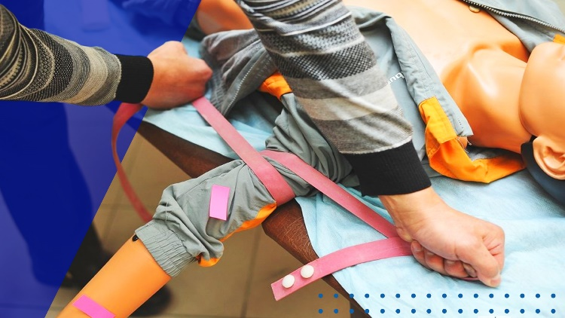
Нужно в обязательном порядке провести обучение безопасным методам выполнения работ, а также ознакомить работников с приемами оказания первой помощи пострадавшим на рабочем месте.

Проведение инструктажей по охране труда
Обязанностью работодателя также является проведение с работниками различных видов инструктажей по охране труда: вводных, первичных, повторных, целевых, внеплановых.
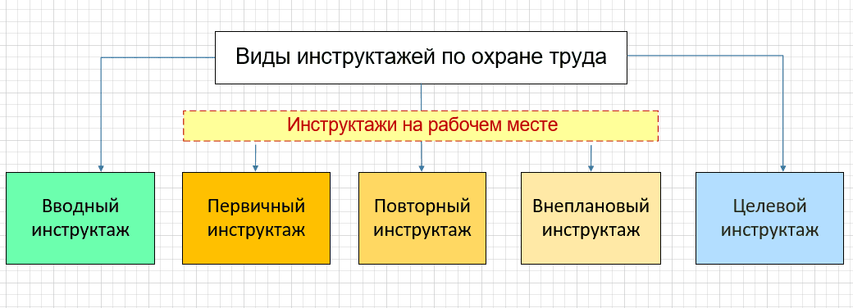
Разработка программы обучения и проверки знаний по охране труда
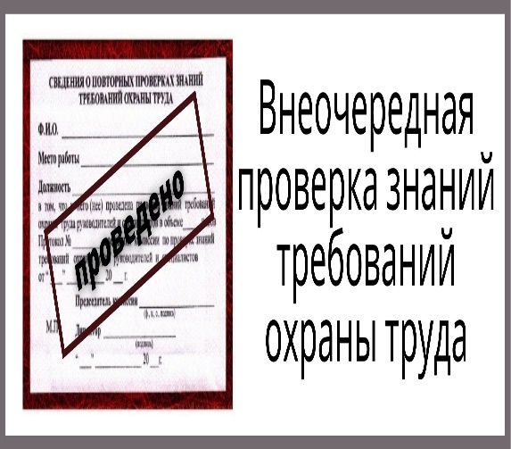
В организации должен быть создан перечень сотрудников, которым необходимо проходить проверку знаний по охране труда. Также требуется утвердить программу обучения, разработать экзаменационные билеты и график проведения проверки знаний. Проверочная комиссия оформляет протокол и вносит сведения о проверке в удостоверение установленной формы. С 01.03.2023 года вступают в силу пункты Постановления Правительства РФ от 24.12.2021 N 2464 «О порядке обучения по охране труда и проверки знания требований охраны труда», касающиеся реестров работодателей, осуществляющих деятельность по обучению своих работников вопросам охраны труда, и реестр обученных по охране труда лиц.

Проведение медосмотров
Необходимо организовать проведение предварительного (при приеме на работу) медосмотра работника. Далее обязательно нужно разработать список сотрудников и график проведения периодических медицинских осмотров, выпустить приказ о прохождении медосмотров, сформировать перечень работ, для прохождения которых необходимо проведение медосмотра. Порядок проведения обязательных предварительных и периодических медицинских осмотров работников и перечень медицинских противопоказаний утвержден приказом Минздрава России от 28.01.2021 № 29н.
Разработка и утверждение инструкций и мероприятий по охране труда
Необходимо разработать, утвердить, а также выдать на рабочие места работникам инструкции по охране труда. Все без исключения работники должны быть ознакомлены с инструкциями по охране труда.
Обеспечение работников средствами индивидуальной защиты
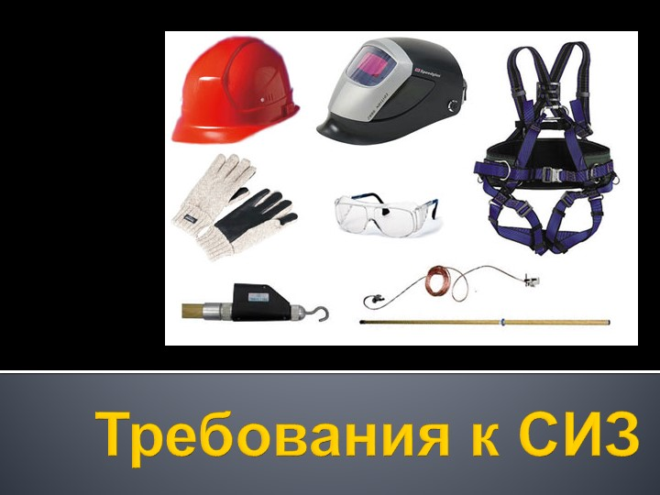
Требуется составить перечень профессий и категорий работников, которым необходимы средства индивидуальной защиты, своевременно оформлять заявки на получение и вести карточки учета выдачи средств индивидуальной защиты (далее –СИЗ). С 01.09.2023 вступают в силу новые Правила обеспечения работников средствами индивидуальной защиты и смывающими средствами, утвержденные приказом Минтруда от 29.10.2021 № 766н и Единые типовые нормы выдачи СИЗ, утвержденные приказом Минтруда от 29.10.2021 № 767н.

Проведение специальной оценки условий труда
Специальную оценку условий труда (далее - СОУТ) необходимо планировать с самого начала организации производства или деятельности предприятия. Работодателю на это дается 12 месяцев с момента организации новых рабочих мест. Начать стоит с издания приказа о создании комиссии по СОУТ и разработки списка рабочих мест, по которым требуется провести оценку. Также в эту работу входит заключение договора о проведении оценки специализированной организацией, оформление карт, протоколов и отчётов СОУТ, создание списков работников, имеющих право на дополнительный отпуск и доплаты за работу с вредными и (или) опасными производственными факторами. СОУТ проводится в соответствии с Федеральным законом «О специальной оценке условий труда» от 28.12.2013 N 426-ФЗ.

Проведение оценки уровня профессионального риска
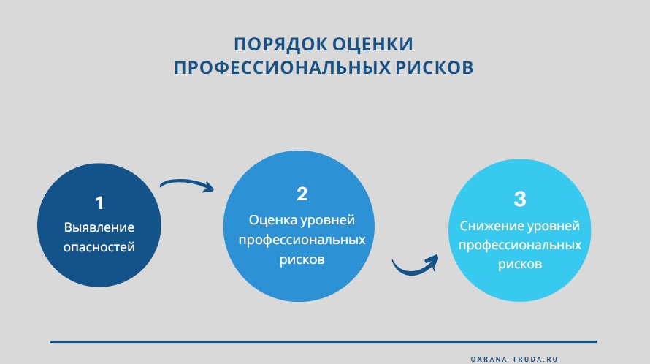
В соответствии со статьями 209 и 212 ТК РФ, а также c типовым положением о системе охраны труда на предприятии необходимо разработать и утвердить процедуры по управлению профессиональными рисками. Управлять рисками это значит: выявлять риски, оценивать возможные уровни опасностей на рабочих местах, принимать возможные меры по снижению уровня возможного риска и периодически контролировать эффективность мер по снижению и текущие уровни риска на рабочих места.
Организация контроля за состоянием условий труда на рабочем месте
Работодатель обязан контролировать состояние условий труда на рабочем месте, вести соответствующие журналы контроля, составлять ежеквартальные акты и планировать мероприятия по устранению выявленных недостатков. Данная обязанность закреплена в ст. 212 ТК. РФ.
Расследование и учет несчастных случаев

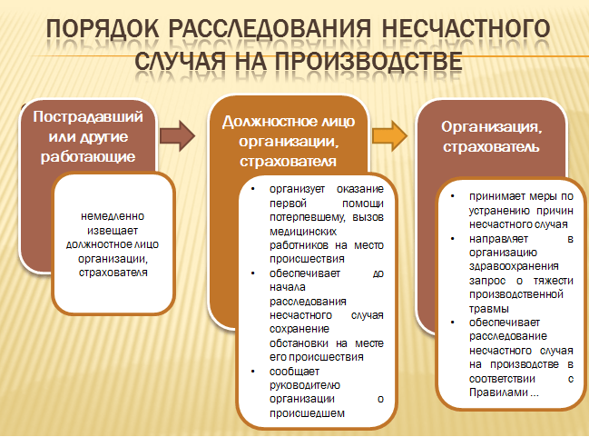
Для расследования несчастных случаев приказом руководителя утверждается комиссия по расследованию. Также необходимо оформлять документально все материалы расследования, создавать акты, вести журналы учета.

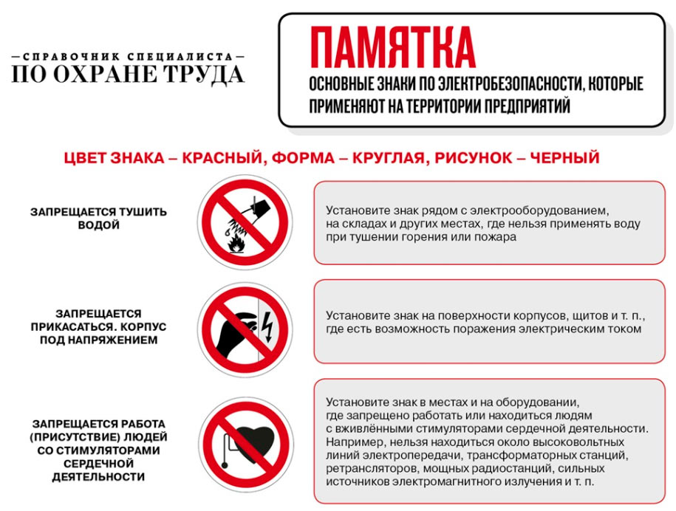
Ведение работ по обеспечению электробезопасности
Необходимо назначить ответственного за электрохозяйство, разработать перечень профессий и должностей с присвоением им соответствующей группы по электробезопасности, контролировать состояние, создавать акты приёмки и разрабатывать инструкции по эксплуатации электрооборудования, электроустановок, зданий и сооружений.
Ведение работ по обеспечению пожарной безопасности
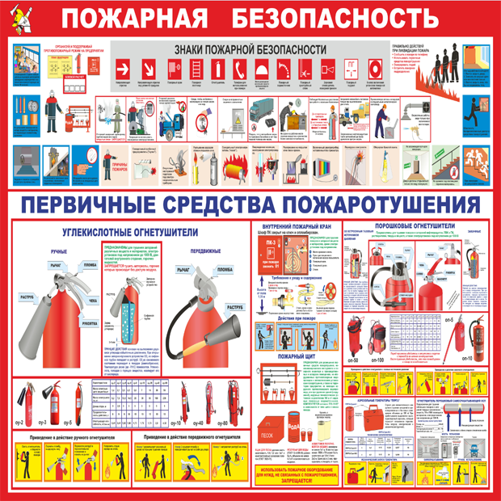
Требуется издать приказ о противопожарном режиме в организации, назначить ответственных за пожарную безопасность, разработать схемы эвакуации, средства агитации и оформить уголки по пожарной безопасности, следить за содержанием первичных средств пожаротушения, сформировать добровольные пожарные дружины, спланировать мероприятия по обеспечению пожарной безопасности, своевременно оформлять наряды-допуски на проведение огневых работ и вести журнал их регистрации.

Информирование работников об условиях охраны труда
Работодатель обязан не только иметь комплект нормативно-правовых актов по охране труда, но и обеспечить доступ к ним для каждого работника, а также создавать уголки и кабинеты по охране труда.

